מדרשנוער – שיח אמוני על פרשת השבוע

דף מקורות לפרשת וארא

.1 שמות רבה, יג, ג

ִּכי ֲאִּני ִּה כַּב דִּתי ֶאת ִּלבֹו, ָאַּמר ַּרִּבי יֹוָחָנן ִּמָכאן ִּפ תחֹון ֶפה ַּלִּמיִּנין לֹוַּמר ֹלא ָהי ָתה ִּמֶמּנּו ֶשַּיֲעֶשה תשּוָבה, ֶשֶּנֱאַּמר: ִּכי ֲאִּני ִּה כַּב דִּתי ֶאת ִּלבֹו. ָאַּמר לֹו ַּרִּבי ִּש מעֹון ֶבן ָלִּקיש ִּיָסֵתם ִּפיֶהם ֶשל ִּמיִּנים, ֶאָלא )משלי ג, לד( :ִּאם ַּלֵלִּצים הּוא ָיִּליץ, ֶשַּהָקדֹוש ָברּוְך הּוא ַּמ תֶרה בֹו ָבָאָדם ַּפַּעם ִּראשֹוָנה שִּנָיה ּו שִּליִּשית ו ֵאינֹו חֹוֵזר בֹו, ו הּוא נֹוֵעל ִּלבֹו ִּמן ַּה תשּוָבה כֵדי ִּל פֹרַּע ִּמֶמּנּו ַּמה ֶשָחָטא. ַאף ָכְך ַּפ רעֹה ָהָרָשע, ֵכיָון ֶשִּשֵגר ַּהָקדֹוש ָברּוְך הּוא ָחֵמש פָעִּמים ו ֹלא ִּה שִּגיַּח ַּעל דָבָריו, ָאַּמר לֹו ַּהָקדֹוש ָברּוְך הּוא ַּאָתה ִּה קֵשיָת ָע ר פך ו ִּה כַּב דָת ֶאת ִּל בך, ֲהֵריִּני מֹוִּסיף לך ֻט מָאה ַּעל ֻט מָא תך

.2 שבת, דף קד, עמוד א
דָאַּמר ֵריש ָלִּקיש: ַּמאי ִּד כִּתיב ״ִּאם ַּלֵלִּצים הּוא ָיִּליץ ו ַּלֲעָנִּוים ִּיֶתן ֵחן״? ָבא ִּליַּטֵמא — פֹו תִּחין לֹו, ָבא ִּליָטֵהר — מַּסי יִּעים.אֹותֹו

רש"י שם:
"אם ללצים – הוא יליץ:" מעצמו יליץ, לא יסייעוהו ולא ימנעוהו; "ואם לענוים:" ולמידה טובה הוא נמשך. "יתן חן:" יסייעוהו מן השמים. בא ליטמא – פותחין לו, בא ליטהר – מסייעין אותו: ומכינין לו פתח.

.3 ר' עובדיה ספורנו, פרק ז, פסוק ג
ד"ה ואני אקשה: הנה בהיות האל חפץ בתשובת רשעים ולא במיתתם, כאמרו )יחזקאל לג, לא( "חי אני נאום הנה בהיות האל חפץ במות רשע, כי אם בשוב רשע מדרכו וחי," אמר שירבה את אותותיו ואת מופתיו. וזה להשיב את המצרים בתשובה, בהודיעו להם גודלו וחסדו באותות ובמופתים, כאמרו )שמות ט, ט"ז:( "ואולם בעבור זאת העמדתיך, בעבור הראותך את כוחי, ולמען ספר שמי בכל הארץ," ועם זה )יחד עם זה( הייתה הכוונה שישראל יראו וייראו...
ואין ספק שלולא הכבדת הלב היה פרעה משלח את ישראל בלא ספק, לא על צד תשובה והכנעה לאל יתברך שיתנחם מהיות מורד, אף על פי שהכיר גודלו וטובו )של ה,(' אלא על צד היותו בלתי יכול לסבול עוד את צרת המכות, כמו שהגידו עבדיו באמרם )י, ז:( "הטרם תדע כי אבדה מצרים."!? וזאת )כלומר: אילו חזר בו ונתן לישראל ללכת( לא הייתה תשובה כלל. אבל אם היה פרעה חפץ להיכנע לאל יתברך ולשוב אליו בתשובה שלימה – לא היה לו מזה שום מונע. והנה אמר ה:' "ואני אקשה את לב פרעה," שיתאמץ לסבול המכות ולא ישלח מיראת המכות את ישראל, "למען שיתי אותותי אלה בקרבו" )י, א( – שמהם יכירו גודלי וטובי וישובו המצרים באיזו תשובה אמיתית.

.4 רמב"ם, הלכות תשובה פרק ו,' הלכות א-ג:
פסוקים הרבה יש בתורה ובדברי נביאים שהן נראין כסותרין עיקר זה )של בחירה חופשית מוחלטת הנתונה ביד כל אדם, כפי שפירש בפרק הקודם( ונכשלין בהן רוב האדם, ויעלה על דעתן מהן, שהקדוש ברוך הוא הוא גוזר על האדם לעשות רעה או טובה, ושאין לבו של אדם מסור לו להטותו לכל אשר ירצה. והרי אני מבאר עיקר גדול, שממנו נדע פירוש כל אותן הפסוקים:
בזמן שאדם אחד או אנשי מדינה חוטאים, ועושה החוטא חטא שעושה מדעהו וברצונו, ראוי להיפרע ממנו, והקדוש ברוך הוא יודע איך יפרע: יש חטא שהדין נותן שנפרעים ממנו על חטאו בעולם הזה, בגופו או בממונו... ויש חטא שהדין נותן שנפרעין ממנו לעולם הבא, ואין לעובר עליו שום נזק בעולם הזה. ויש חטא שנפרעים ממנו בעולם הזה ולעולם הבא. במה דברים אמורים? בזמן שלא עשה תשובה, אבל עשה תשובה – התשובה כתריס לפני הפורענות. וכשם שהאדם חוטא מדעתו וברצונו, כך הוא עושה תשובה מדעתו וברצונו. ואפשר שיחטא אדם חטא גדול או חטאים רבים,
עד שייתן הדין לפני דיין האמת, שיהא הפרעון מזה החוטא על חטאים אלו שעשה ברצונו ומדעתו, שמונעין ממנו

והרבו לפשוע, עד
לשוב מרשעו, כדי שימות בחטאו שיעשה...כלומר: חטאו ברצונם
התשובה ואין מניחין לו רשות

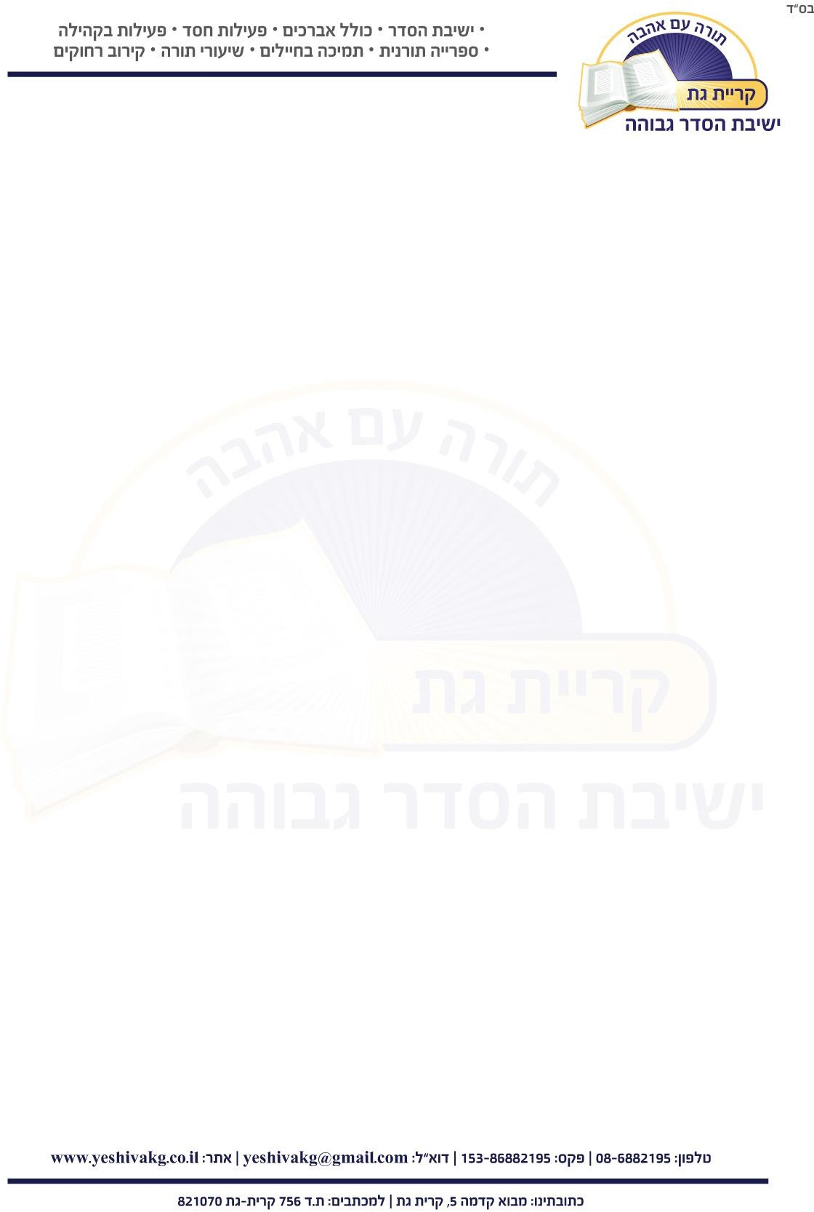
שנתחייבו למנוע מהם התשובה שהיא המרפא.
לפיכך כתוב בתורה: "ואני אחזק את לב פרעה," לפי שחטא מעצמו תחילה, והרע לישראל הגרים בארצו, שנאמר )שמות א, י:( " הבה נתחכמה לו פן ירבה,"... נתן הדין למנוע תשובה ממנו עד שנפרע ממנו, לפיכך חיזק הקדוש ברוך הוא את לבו.וכן סיחון לפי עוונות שהיו לו, נתחייב למונעו מן התשובה, שנאמר )דברים ב, ל:( "כי הקשה ה' אלקיך את כוחו ואימץ את לבבו..."נמצאת אומר, שלא גזר האל על פרעה להרע לישראל, ולא על סיחון לחטוא בארצו, ולא על הכנענים להתעיב, ולא על ישראל לעבוד עבודת כוכבים ומזלות, אלא כולן חטאו מעצמן, וכולן נתחייבו למנוע מהן התשובה.

.5 ר' יוסף אלבו, ספר העיקרים ד' פרק כ"ה:
ועל זה הדרך יתפרש מה שנמצא בכתוב, שהשם יתברך מחזק לב הרשעים ומונע מהם דרכי התשובה, וזה שהרע בבוא עליו המכה מתחסד ושב אל ה' מיראת העונש המוטל עליו, כמו שאמר פרעה: "חטאתי הפעם ה' הצדיק." ובעבור שזה דומה לאונס ואינו בחיריי, הנה ה' מחזק את לבו לאמור שבאה המכה במקרה ולא על צד ההשגחה, וזה כדי שיסור מלבו המורך שקנה מחמת המכה ויישאר על טבעו ובחירתו מבלי מכריח, ואז ייבחן אם הייתה תשובתו בחירית.
לתוספת עיון בנושא, מומלץ לעיין ב: רמב"ם הלכות תשובה, פרק ו, הלכה ג-ה. ורמב"ן, שמות, ז,ג. וגם שמות, ט, יב.

